【メディアリリース】2025年7月30日（水）配信開始！

カリブ音楽と日本をつなぐ selector HEMO、第2弾リリース！🔥

ぶっちぎりの夏開幕！スティールパンと心踊るトロピカル・ソカサウンド🌴

『踊れミーナ』
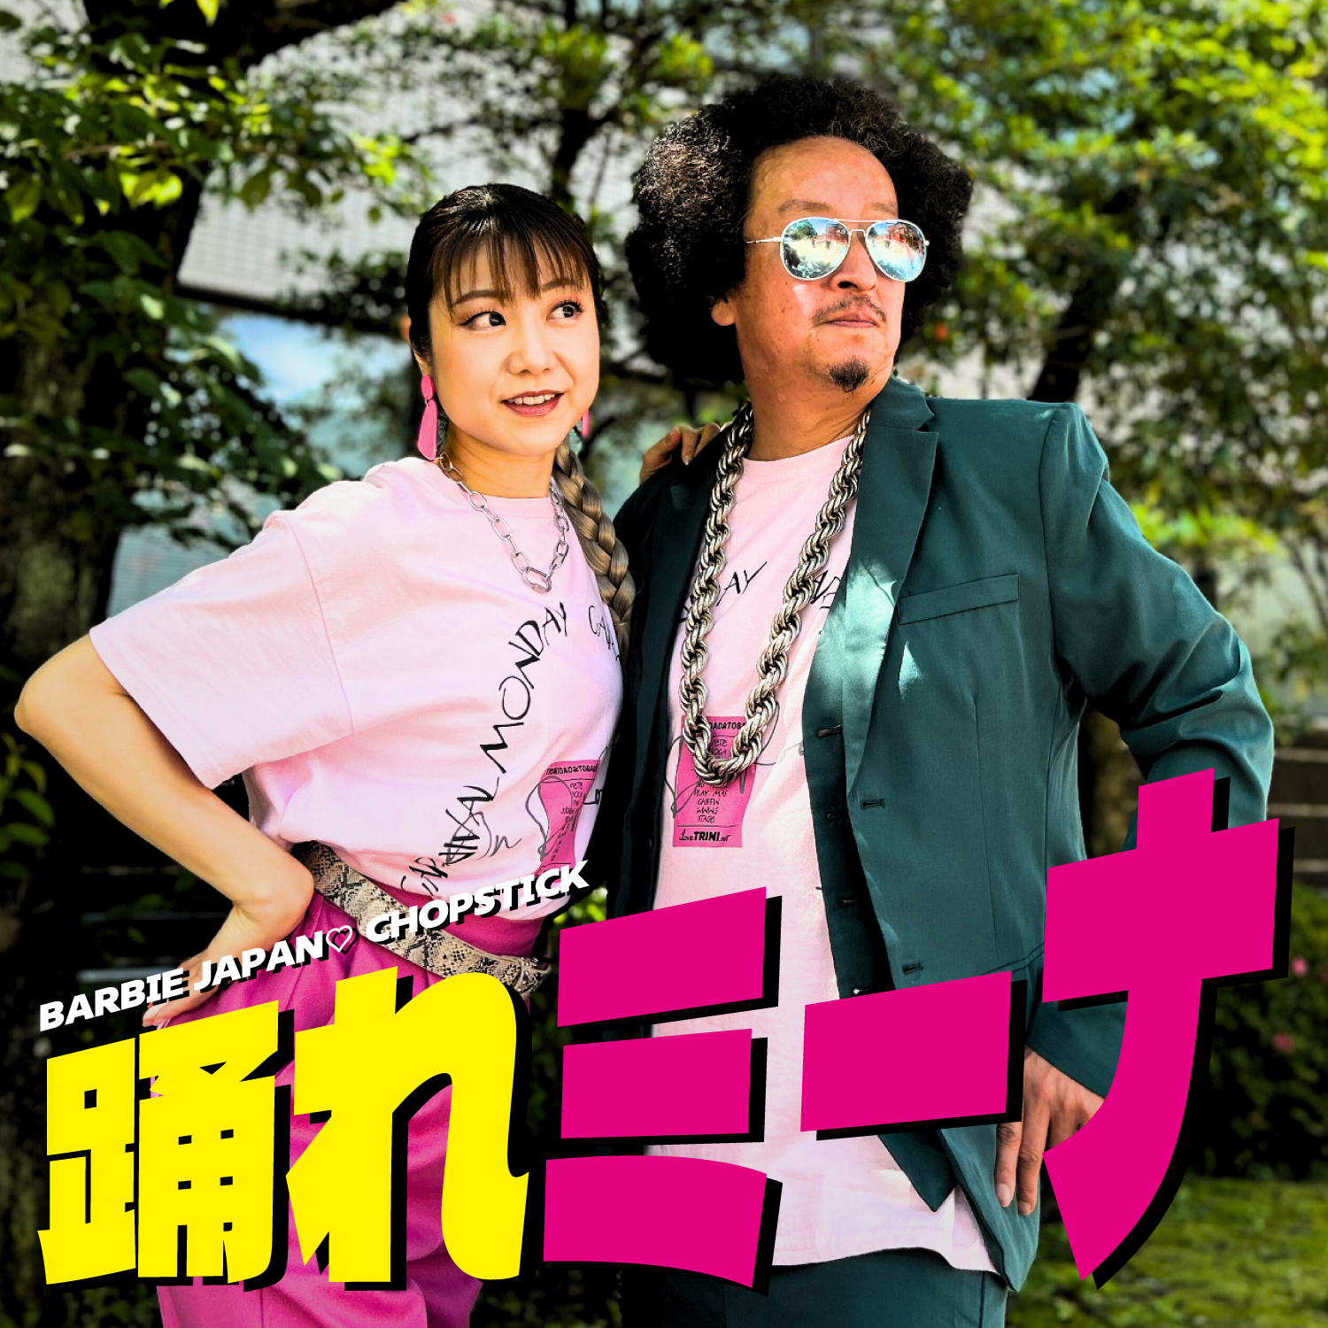
️速報！！8月7日大阪・関西万博 トリニダード・トバゴナショナルデー 、
8月11日高知よさこい祭り、出演決定！

踊れミーナ/ BARBIE JAPAN♡ × CHOP STICK × selector HEMO（LIME records）
カリブ海発祥のダンス音楽“SOCA（ソカ）”を日本に紹介してきたselector HEMO（LIME Records）が、この夏プロデュース第2弾として送る『踊れミーナ』。BARBIE JAPAN♡とCHOP STICKの異色タッグが、スティールパンとドラムの生演奏に乗せて、軽快でトロピカルなパーティチューンを展開。2025年7月30日リリース。

キャッチコピー
心を解き放て、リズムに委ねろ――この夏のぶっちぎり！踊れミーナ、いざ開幕！

楽曲紹介
体も心も踊り出す軽快なSoca （ソカ） チューン。リズムに合わせてワイン＆ジャンプ！スティールパンとドラムの生演奏と、最強コンビのタッグで夏のパーティを一層熱く盛り上げます。

リリース情報
タイトル：踊れミーナ
アーティスト：BARBIE JAPAN♡ × CHOP STICK
配信日：2025年7月30日（水）
レーベル：LIME Records
Produced by selector HEMO（LIME Records）
Lyrics：BARBIE JAPAN ♡, CHOP STICK
Drum：Lemuel Davis
Steelpan：Akio Watanabe
Riddim：MAPSYCHE
Vocal Recording：DepsyStudio
Mix：Coconial Studio, DepsyStudio, HUNTER CANCE STUDIO
Design：mhMARCA

配信リンク・試聴用URL
https://nex-tone.link/A00198077
リリックビデオもYoutubeにて同時公開！↓
https://youtu.be/a-VBsOfv2E4

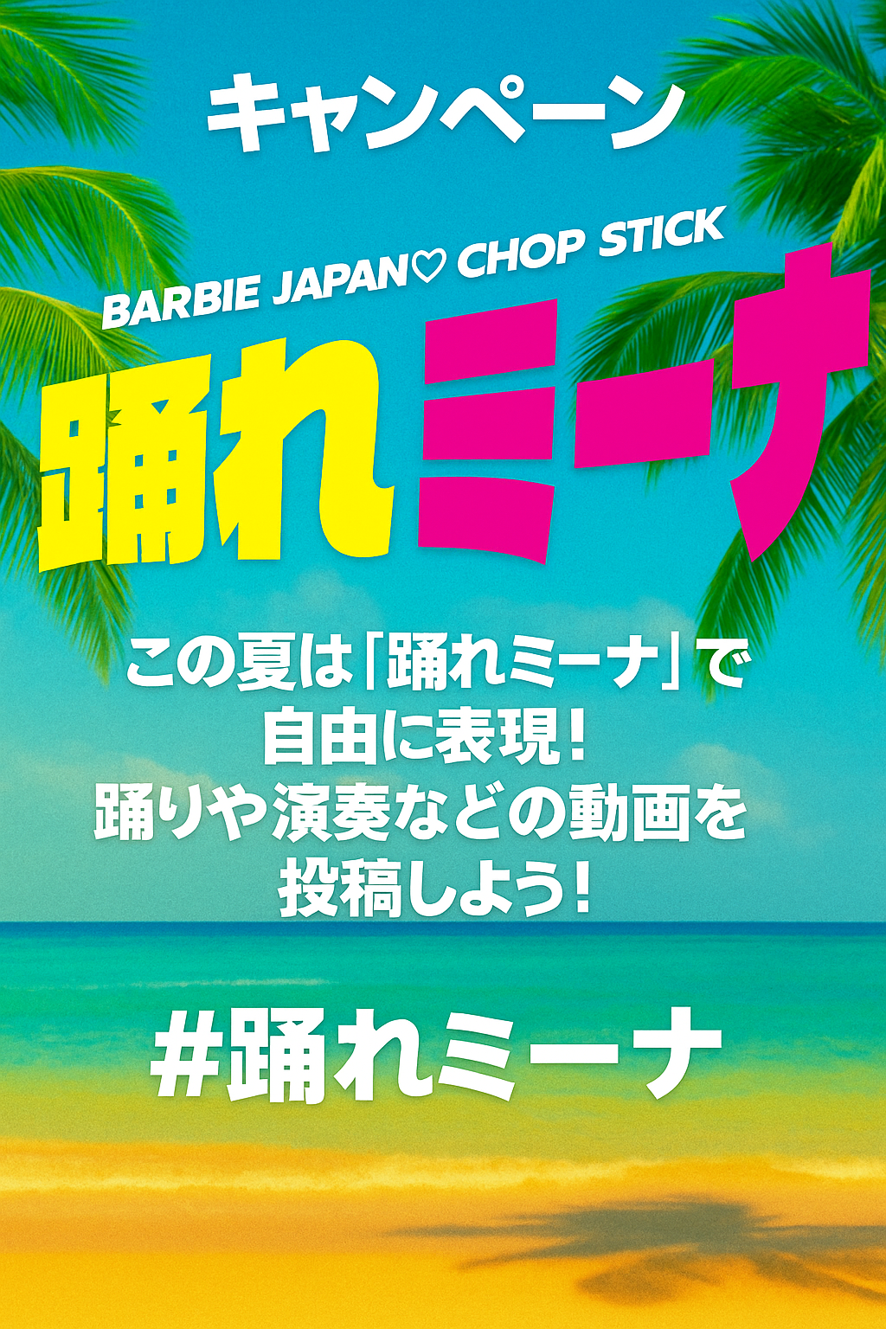
SNSキャンペーン

この夏は『踊れミーナ』で自由に表現！
InstagramやTikTokなどで以下のタグをつけて、踊り・演奏・コスプレなど自由なスタイルで投稿しよう！
#踊れミーナ #踊れミーナで踊ってミーナ #踊れミーナで弾いてミーナ
＼最優秀投稿にはオリジナルTシャツをプレゼント！／
＜＜締め切り：2025年9月30日 発表は公式SNSにて！＞＞

アーティストプロフィール
◆ selector HEMO
カリブ海と日本をつなぐ音楽伝道師。ソカを日本に紹介したパイオニアとして、DJ・音楽プロデュース・映画制作・イベント企画を手がける。LIME Records代表。
https://linktr.ee/selectorHEMO
◆ BARBIE JAPAN♡
日本唯一のチャットニー・ソカアーティスト。
ソカとフィットネスを融合した唯一無二のパフォーマンスで注目を集め、観る者すべてを笑顔にするポジティブなエネルギーを放つ。
司会や女優としても活動し、音楽・舞台・映像とジャンルを越えてマルチに活躍中。
◆ CHOP STICK
圧倒的なステージングと唯一無二のフロウで観客を魅了する、レゲエ＆ダンスホールアーティスト。
日本語とパトワを自在に操り、ユーモアとリアルが交差するリリックで、国内外のファンから高い支持を得ている。

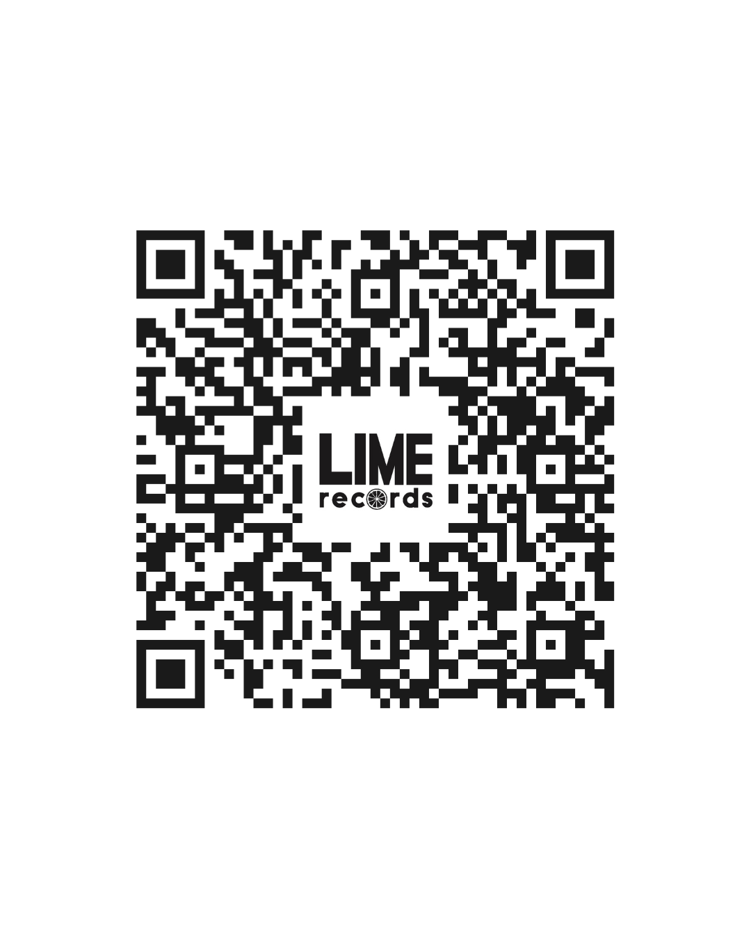
配信リンク／プレス用素材
※楽曲配信リンク・試聴用URL https://x.gd/3QZJR
お問い合わせ
LIME Records（ライムレコード）
Web: https://lime-jp.com/
Mail: info@lime-jp.com
Lime records情報はこちら↑

